Smlouva na zajištění studijní cesty - C
č.: SML/220/2016
uzavřená dle ustanovení § 1746 odst. 2 zákona č. 89/2012 Sb., občanský zákoník, ve znění pozdějších předpisů (dále jen „občanský zákoník“)
Níže uvedeného dne, měsíce a roku spolu smluvní strany:
Dům zahraniční spolupráce
se sídlem: Na Poříčí 1035/4, 110 00 Praha 1
zastoupen: Ing. Ivou Tatarkovou, ředitelkou
IČO: 61386839
Kontaktní osoba: Mgr. Katarína Slaninová
e-mail: katarina.slaninova@dzs.cz
tel.:+420 221 850 511
dále jen „objednatel“ na straně jedné
a
ASIANA, spol. s r.o.
se sídlem: Velflíkova 1430/8, 160 00 Praha 6
zastoupen: PhDr. Šárka Litvinová
IČO: 497 04 362
DIČ: CZCZ49704362
Bankovní spojení: ČSOB – 119607483/0300
Kontaktní osoba: Nikola Hlavenková
e-mail: n.hlavenkova@letuska.cz
tel.: 234 704 945
Kontaktní osoba (náhradník) Pavla Pulchart
e-mail: p.pulchart@letuska.cz
tel.: 234 704 901

dále jen „poskytovatel“ na straně druhé
uzavřely tuto smlouvu (dále jen „smlouvu“):

Čl. I.
Předmět smlouvy
- Předmětem této smlouvy je organizační a realizační zajištění studijní cesty na Island pro skupinu 8 účastníků objednatele. Jedná se o studijní návštěvu v rámci akce s názvem: „Norské fondy a fondy EHP“.
- Poskytovatel se touto smlouvou zavazuje, že pro objednatele zajistí v termínu stanoveném objednatelem studijní cestu na Island (dále jen studijní cesta) podle přesně stanoveného průběhu a harmonogramu specifikovaného v Příloze č. 1 - Specifikace předmětu plnění (dále jen Příloha č. 1) v rozsahu a za podmínek stanovených touto smlouvou a podle pokynů objednatele. Objednatel se zavazuje za řádné plnění této smlouvy zaplatit poskytovateli cenu sjednanou ve výši a způsobem dle čl. IV. této smlouvy.
- Předmět plnění zahrnuje zejména:
- zajištění letecké dopravy z České republiky na Island a zpět,
- zajištění možné autobusové dopravy v souladu s Přílohou č. 1,
- zajištění ubytovacích služeb pro účastníky studijní cesty v souladu s Přílohou č. 1,
- zajištění stravování v souladu s Přílohou č. 1 a Přílohou č. 3 - seznam restaurací (dále jen Příloha č. 3) a dále zajištění účasti pro 1 zahraničního hosta na 1 společné večeři v souladu s Přílohou č. 1,
- zajištění podrobných informací o dopravě, a to v souladu s harmonogramem cesty (tj. informace o transferech z/na letiště, místní hromadná doprava, dále místní autobusová doprava aj.),
- jmenování jedné kontaktní osoby a jejího zástupce, která bude zajišťovat asistenci a poradenství po celou dobu plnění smlouvy dle Přílohy č. 1.
Čl. II.
Doba a místo plnění
- Předmět této smlouvy bude plněn v termínu od 26. 9. – 30. 9. 2016.
- Místy plnění předmětu této smlouvy jsou: Česká Republika a Island.

Čl. III.
Doba trvání smlouvy
- Tato smlouva je uzavřena na dobu určitou, do doby realizace předmětu plnění dle čl. I této smlouvy.
Čl. IV.
Cena, platební podmínky
- Smluvní strany se dohodly, že celková cena plnění podle této smlouvy činí 246.000,- Kč bez DPH (slovy: dvěstěčtyřicetšesttisíckorunčeských). K ceně bude připočtena zákonná sazba DPH. Ceny za jednotlivé služby jsou uvedeny v Příloze č. 2 – Položkový rozpočet (dále jen Příloha č. 2) této smlouvy.
- Smluvní strany se dohodly, že ceny uvedené v Příloze č. 2 zahrnují veškeré poplatky, výdaje a další náklady potřebné pro kvalitní plnění předmětu této smlouvy, včetně nákladů na letištní a celní a jiné poplatky související s letištní dopravou, pojištění pro případ storna, mzdové náklady na kontaktní osobu, jejího zástupce, náklady na ubytování a s ním souvisejících služeb (včetně např. místních poplatků či poplatků za brzký check-in a pozdní check-out) a na stravování (dle Přílohy č. 1 a 3), organizační zajištění studijní cesty, vč. nákladů na podrobné itineráře / harmonogramy / programy, poskytnuté účastníkům před začátkem studijní cesty, jsou konečné a nepřekročitelné.
- Studijní cestu poskytovatel vyúčtuje objednateli formou faktury, jež musí obsahovat veškeré náležitosti daňového dokladu dle zákona č. 563/1991 Sb., o účetnictví, ve znění pozdějších předpisů, zákona č. 235/2004 Sb., o dani z přidané hodnoty, ve znění pozdějších předpisů a § 435 občanského zákoníku. Faktura bude vystavena do 5 dnů po realizaci studijní cesty a služeb s ní souvisejících. Splatnost faktury činí 21 dnů od jejího doručení objednateli.
- Pokud faktura neobsahuje všechny zákonem a smlouvou stanovené náležitosti, je objednatel oprávněn ji do data splatnosti vrátit s tím, že poskytovatel je poté povinen vystavit novou fakturu s novým jednadvacetidenním termínem splatnosti. V takovém případě není objednatel v prodlení s úhradou.
- Veškeré platby budou poukázány bankovním převodem na účet poskytovatele uvedený na faktuře. Za okamžik zaplacení je považován den, kdy je částka odepsána z účtu objednatele.
Čl. V.
Práva a povinnosti smluvních stran
- Poskytovatel se zavazuje během plnění smlouvy a po ukončení smlouvy zachovávat mlčenlivost o všech skutečnostech, o kterých se dozví od objednatele v souvislosti s plněním smlouvy.
- Poskytovatel se zavazuje, že veškeré plnění bude dodáno s odbornou péčí, v obvyklé kvalitě, dle svých nejlepších znalostí a schopností a v souladu s Přílohou 1. – 3. této smlouvy, přičemž je při své činnosti povinen sledovat a chránit zájmy a dobré jméno objednatele a postupovat v souladu s jeho pokyny.
- Poskytovatel se zavazuje plnit předmět této smlouvy při plném respektování zásad udržitelného rozvoje.
- Kontaktní osoba poskytovatele uvedená v záhlaví této smlouvy je povinna poskytovat řádnou a dostatečnou součinnost při plnění smlouvy, čímž se rozumí zejména její dostupnost 24 hodin denně, a to jak telefonicky, tak v případě potřeby i fyzicky, kdykoliv během realizace předmětu plnění pro řešení jakýchkoliv komplikací, a to jak v České republice, tak i v zahraničí. Tato kontaktní osoba musí mít za sebe stanoveného zástupce tak, aby bylo možné problémy vyřešit okamžitě a bez zbytečného odkladu.
- Poskytovatel se zavazuje poskytovat objednateli klientský servis na profesionální úrovni, informační servis o stavu plnění předmětu této smlouvy, řešit reklamace na své náklady a případné komplikace před a během realizace předmětu plnění dle této smlouvy vyřešit promptně a v případě potřeby pružně reagovat na nastalé situace zvolením alternativních přístupů (například v případě selhání některé části dopravy urychleně vyřešit situaci nalezením jiného, odpovídajícího způsobu dopravy), které budou v souladu s uzavřenou smlouvou.
- Poskytovatel se zavazuje informovat objednatele o jakékoliv změně oproti ujednání v této smlouvě, zejména jde – li o místo ubytování, společného stravování, dopravy aj., a to jakmile se o takové změně dozví.
- Poskytovatel je povinen zaslat objednateli nejpozději 7 dnů před odletem účastníků do místa studijní cesty podrobný program, itinerář a harmonogram v souladu s Přílohou č. 1 této smlouvy.
- Objednatel je povinen poskytovat poskytovateli součinnost nezbytnou k řádnému plnění předmětu této smlouvy.
- Objednatel se zavazuje převzít od poskytovatele plnění předmětu této smlouvy a zaplatit poskytovateli dohodnutou cenu.
- Zjistí-li některá ze smluvních stran překážky při plnění předmětu této smlouvy, které znemožňují jeho řádnou realizaci, je povinna to oznámit bez zbytečného odkladu druhé smluvní straně, se kterou se dohodne na odstranění těchto překážek.
- Objednatel si vyhrazuje právo po předchozí dohodě s objednatelem a bez uplatnění jakékoliv sankce změnit místo ubytování, a to nejdéle 3 týdny před plánovaným odletem účastníků na studijní cestu. Nové místo ubytování musí svou kvalitou odpovídat stávajícímu místu a musí splňovat veškeré požadavky objednatele uvedené v Příloze č. 1. Cena za nové místo ubytování zůstane nezměněna.
- Objednatel si vyhrazuje právo bez uplatnění jakékoliv sankce upřesnit, tedy i snížit, konečný počet účastníků studijní cesty, a to nejdéle 2 týdny před plánovaným odletem účastníků na studijní cestu. Poskytovatel je povinen vyúčtovat objednateli cenu za realizaci jednotlivé studijní cesty a služeb s ní související pouze dle skutečného počtu účastníků, kteří se jí účastnili.
- Objednatel je oprávněn nevyužít veškeré položky nebo využít položky v nižším množství (v případě ponížení počtu účastníků), než uvedené v Příloze č. 2.

Čl. VI.
Sankční ustanovení
- Za porušení povinnosti mlčenlivosti specifikované v čl. V. odst. 1 této smlouvy je poskytovatel povinen uhradit objednateli smluvní pokutu ve výši 10.000,- Kč (slovy: desettisíckorunčeských), a to za každý jednotlivý případ porušení povinnosti.
- Za porušení povinnosti součinnosti kontaktní osoby, příp. jejího zástupce, uvedené v čl V. odst. 4 této smlouvy je poskytovatel povinen uhradit objednateli smluvní pokutu ve výši 10.000,- Kč (slovy: desettisíckorunčeských), a to za každý jednotlivý případ porušení povinnosti.
- V případě prodlení poskytovatele s plněním, nebo v případě vadného plnění předmětu této smlouvy, má objednatel nárok na smluvní pokutu ve výši 20.000,- Kč (slovy: dvacettisíckorunčeských), a to za každý jednotlivý případ porušení povinnosti.
- V případě porušení povinností stanovených v čl. I. a V. této smlouvy se uplatní podmínky dle odst. 3 tohoto článku smlouvy.
- V případě prodlení objednatele s úhradou fakturované částky má poskytovatel nárok na úrok z prodlení v zákonné výši.
- Objednatel je oprávněn započíst smluvní sankce na splatnou část ceny za plnění poskytnuté dle této smlouvy.
- Zaplacením smluvních sankcí není dotčena povinnost poskytovatele dále řádně plnit předmět této smlouvy.
Čl. VII.
Odpovědnost
- Poskytovatel odpovídá za veškeré přímé i nepřímé škody, které způsobí objednateli nebo třetím osobám porušením povinností vyplývajících z obecně závazných právních předpisů či z této smlouvy, a to bez ohledu na zavinění.
Čl. VIII.
Ukončení smlouvy
- Tato smlouva může zaniknout:
- splněním;
- písemnou dohodou smluvních stran;
- písemným odstoupením od této smlouvy v případě podstatného porušení povinností z této smlouvy některou ze smluvních stran.
- Podstatným porušením povinností se rozumí nesplnění smlouvy poskytovatelem v požadovaném termínu a kvalitě, nezaplacení splatného závazku objednatele i přes výzvu poskytovatele, nebo porušení povinnosti mlčenlivosti specifikované v čl. V. odst. 1 této smlouvy.
- Odstoupení od smlouvy je účinné dnem, kdy bylo písemné oznámení o odstoupení doručeno druhé smluvní straně.
- Odstoupením od smlouvy nejsou dotčena práva smluvních stran na úhradu splatné smluvní sankce, úroků z prodlení a náhrady škody.
Čl. IX.
Závěrečná ustanovení
- Poskytovatel je podle ustanovení § 2 písm. e) zákona č. 320/2001 Sb., o finanční kontrole ve veřejné správě a o změně některých zákonů (zákon o finanční kontrole), ve znění pozdějších předpisů, osobou povinnou spolupůsobit při výkonu finanční kontroly prováděné v souvislosti s úhradou zboží nebo služeb z veřejných výdajů.
- Veškeré právní vztahy touto smlouvou výslovně neupravené se řídí občanským zákoníkem.
- Smluvní strany se zavazují, že v případě sporů o obsah a plnění této smlouvy vynaloží veškeré úsilí, které lze spravedlivě požadovat, k tomu, aby tyto spory byly vyřešeny smírnou cestou, zejména aby byly odstraněny okolnosti vedoucí ke vzniku práva od této smlouvy odstoupit nebo způsobující její neplatnost. Pokud by se v důsledku změny právních předpisů nebo jiných důvodů stala některá ujednání této smlouvy neplatnými nebo neúčinnými, budou tato ustanovení uvedena do souladu s právními normami a smluvní strany prohlašují, že tato smlouva je ve zbývajících ustanoveních platná, neodporuje-li to jejímu účelu nebo nejedná-li se o ustanovení, která oddělit nelze.
- Obě smluvní strany sjednávají, že v případě sporu vzniklého při plnění, nebo v souvislosti s touto smlouvou, jsou příslušné k jeho řešení obecné soudy České republiky.
- Poskytovatel podpisem smlouvy výslovně souhlasí s uveřejněním celého znění této smlouvy, a to s ohledem na zákonnou povinnost uveřejnění smlouvy prostřednictvím registru smluv. Pro případ pochybností smluvní strany shodně prohlašují, že tato smlouva neobsahuje obchodní tajemství, utajované informace, či údaje znemožňující její uveřejnění prostřednictvím registru smluv.
- Obě smluvní strany se dohodly, že splnění zákonné povinnosti uveřejnění smlouvy prostřednictvím registru smluv zajistí objednatel, přičemž v případě jeho prodlení s uveřejněním smlouvy zajistí tuto povinnost nejdéle do 30 dnů ode dne uzavření smlouvy poskytovatel.
- Jakékoliv změny či doplňky této smlouvy je možné činit pouze formou písemných vzestupně číslovaných dodatků odsouhlasených oběma smluvními stranami.
- Tato smlouva je vyhotovena ve třech stejnopisech s platností originálu, z nichž dva obdrží objednatel a jeden poskytovatel.

- Tato smlouva nabývá platnosti a účinnosti dnem podpisu obou smluvních stran.
- Smluvní strany prohlašují, že tato smlouva byla sepsána podle jejich pravé a svobodné vůle, že si smlouvu přečetly, s jejím obsahem souhlasí a na důkaz toho připojují vlastnoruční podpisy.

Přílohy:
Příloha č. 1 – Specifikace předmětu plnění
Příloha č. 2 – Položkový rozpočet
Příloha č. 3 – Seznam restaurací
Příloha č. 4 – Pojistná smlouva proti úpadku

V ……………….. dne V Praze dne

______________________________ ______________________________
PhDr. Šárka Litvinová Ing. Iva Tatarková
jednatelka ASIANA, spol. s.r.o. ředitelka DZS
poskytovatel objednatel

Příloha č. 1

POPIS PŘEDMĚTU PLNĚNÍ VEŘEJNÉ ZAKÁZKY
Předmětem plnění veřejné zakázky je zajištění skupinové cesty (organizace a realizace) na Island pro celkový počet 8 účastníků (+ příp. 1 další účastník z důvodu účasti zahraničního hosta na společné večeři). Jedná se o studijní návštěvu v rámci akce s názvem „Norské fondy a fondy EHP“. Termín uskutečněné cesty: 26. 9. - 30. 9. 2016. Studijní cesta má stanovený průběh a harmonogram.

Nedílnou součástí předmětu plnění veřejné zakázky je zajištění:
- letecké dopravy z České republiky na Island a zpět,
- možné autobusové dopravy dle požadavku zadavatele
- ubytování pro účastníky studijních návštěv,
- podrobných informací o dopravě, a to v souladu s harmonogramem cesty (tj. informace o transferech z/na letiště, MHD, místní autobusové dopravě)

Harmonogram studijní cesty:

Den č. | Popis činnosti | Počet osob | Místo | Upřesnění (je-li relevantní) | Čas (je-li k dispozici)
1 | Přelet z České republiky na Island | 8 | Praha / Reykjavík | letadlo | ráno / dopoledne
 | Přesun z letiště Reykjavík do hotelu |  | Reykjavík | Městská hromadná doprava / airport autobus | ráno / dopoledne
 | Ubytování (bezprostředně po příletu) |  | Reykjavík | Ubytování – 2 noci ve stejném hotelu | Dopoledne / odpoledne
 | Společná večeře |  | Reykjavík | Restaurace zajištěná dodavatelem | Večer
2 | Studijní návštěva č. 1 | 8 | Reykjavík | Název instituce:  Fjölbrautaskólinn í Breiðholti  Austurberg 5, 111 Reykjavík | dopoledne
 | Přesun na Studijní návštěvu č. 2 | 8 | Reykjavík / Kópavogur | Městská hromadná doprava / místní autobusová doprava | Odpoledne
 | Studijní návštěva č. 2 |  | Kópavogur | Název instituce: Menntaskólinn í Kópavogi (Kópavogur Grammar School), adresa: Digranesvegur 51, Kópavogur | Odpoledne
 | Doprava ze Studijní návštěvy č. 2 zpět do hotelu ve městě Reykjavík |  | Kópavogur / Reykjavík | Městská hromadná doprava / místní autobusová doprava | odpoledne
3 | Přesun z Reyjkavík do Bifrost | 8 | Reykjavík – Bifrost | Místní autobusová doprava / příp. autobusová doprava soukromého autodopravce | dopoledne
 | Ubytování v hotelu v Bifrost nebo v blízkém okolí (bezprostředně po příjezdu) |  | Bifrost | Ubytování – 1 noc | dopoledne
 | Přesun z hotelu na Studijní návštěvu č. 3 |  | Hotel – Bifrost University | chůze | Dopoledne / odpoledne
 | Studijní návštěva č. 3 |  | Bifrost | název instituce: Háskólinn á Bifröst (Bifrost University), adresa: Bifrost 311 | Dopoledne / odpoledne
 | Přesun ze Studijní návštěvy č. 3 do hotelu |  | Bifrost University - Hotel | chůze | Odpoledne/večer
4 | Přesun z Bifrost do Grundarfjörður | 8 | Bifrost - Grundarfjörður | Místní autobusová doprava / příp. autobusová doprava soukromého autodopravce | dopoledne
 | Ubytování v hotelu v Grundarfjörður (bezprostředně po příjezdu) nebo v blízkém okolí |  | Grundarfjörður | ubytování – 1 noc | dopoledne
 | Přesun z hotelu na místo studijní návštěvy č. 4 |  | Hotel – studijní návštěva č. 4 | chůze | Dopoledne / odpoledne
 | Studijní návštěva č. 4 |  | Grundarfjörður | název instituce: Fjölbrautaskóli Snæfellinga – Upper Secondary School, adresa: Grundargötu 44, Grundarfjörður | Dopoledne / odpoledne
 | Přesun ze studijní návštěvy č. 4 do hotelu | 8 | Studijní návštěva č. 4 - hotel | chůze | odpoledne
5 | Přesun z Grundarfjörður na letiště v Reykjavík | 8 | Grundarfjörður / Reykjavík | Místní autobusová doprava / příp. autobusová doprava soukromého autodopravce | Dopoledne
 | Přelet z Islandu do České Republiky |  | Reykjavík / Praha | letadlo | Dopoledne / odpoledne

Další informace a požadavky zadavatele:
- Cestovní pojištění účastníků studijní cesty není předmětem této veřejné zakázky.
- Délka zahraniční studijní cesty bude celkem 5 dní, a to v přímo vybraných destinacích a na základě výše uvedeného harmonogramu.
- Začátek / konec studijní cesty je na letišti Václava Havla (doprava na / z letiště v České republice tedy není předmětem této veřejné zakázky).
- Požadavky na místní a hromadnou dopravu:
  - Doprava mezi jednotlivými městy (Reykjavík-Bifrost, Bifrost-Grundarfjörður, Grundarfjörður–Reykjavík) bude zajištěna místní autobusovou dopravou. V případě, že přepravu mezi jednotlivými městy na Islandu (dle výše uvedeného harmonogramu) nebude možné zajistit místní autobusovou dopravou, potom bude zajištěna soukromou autobusovou dopravou (služby soukromého autodopravce).
  - Uchazeč ve své nabídce uvede návrh na dálkovou autobusovou dopravu, spolu s uvedením přesného času odjezdu / příjezdu, místa odjezdu / příjezdu. Zadavatel preferuje cesty bez přestupů.
  - Způsob a výběr místní dopravy účastníků na Islandu bude dále předmětem dalšího jednání s dodavatelem po podpisu smlouvy. Podrobné informace o hromadné a místní dálkové dopravě (vč. č.linek, názvy počáteční a konečné destinace / zastávky, časů odjezdů/příjezdů, č. nástupiště, aj.). budou uvedeny v podrobném harmonogramu / itineráři cesty, kterou dodavatel předá zadavateli (kontaktní osobě zadavatele) několik dní před plánovaným datem studijní cesty.
  - Jízdenky na dopravu nejsou součástí předmětu této veřejné zakázky. V případě potřeby zajištění služeb soukromého autobusového dopravce, požaduje zadavatel součinnost s dodavatelem ve výběru a naplánování cesty. Náklady na soukromého autodopravce si zadavatel hradí sám a nejsou součástí tohoto výběrového řízení.
- Požadavky na ubytování účastníků studijní cesty (týká se každého jednotlivého města):
  - Zadavatel požaduje ubytovat účastníky v 3* nebo v 4* hotelu se snídaní ve formě bufetu
  - Pokoje budou včetně vlastního sociálního zařízení.
  - Účastníci budou ubytovaní v 1-lůžkových pokojích a v případě ubytování ve městě Reykjavík ve 2-lůžkových pokojích. V případě, že nebude možné (týká se měst Bifröst a Grundarfjörður) nabídnout odpovídající hotel (např. z důvodu malé nabídky nebo obsazenosti hotelů ve zmíněných městech), může uchazeč ve své nabídce nabídnout i penzion nebo v případě Bifröstu i 2* hotel. Tyto náhradní varianty budou ovšem odpovídat ostatním podmínkám na ubytování dle zadávací dokumentace.
  - V hotelu bude možnost připojení na wi-fi (v ceně za ubytování)
  - Umístění hotelu – Reykjavík – v místě vzdáleném do 15 min jízdy MHD nebo do 15 min chůzí od místa studijní návštěvy č. 1, jejíž adresa je uvedena výše v harmonogramu studijní cesty a zároveň musí být v místě s jednoduchou dopravou z letiště (airport autobus, příp. městská hromadná doprava). Bifrost – hotel / odpovídající penzion bude umístěn v Bifrost (viz. výše uvedená adresa studijní návštěva č. 3). Grundarfjörður - hotel / odpovídající penzion bude umístěn ve městě Grundarfjörður v docházkové vzdálenosti od studijní návštěvy č. 4, jejíž adresa je uvedena výše v harmonogramu studijní cesty.
  - Název hotelu (spolu s uvedením adresy a odkazu na webové stránky, na kterých zadavatel ověří splnění všech uvedených podmínek), který uchazeč v rámci své nabídky pro každé jednotlivé město navrhuje, bude uveden v příslušné kolonce Přílohy č. 4 – Položkový rozpočet C. Uvedený hotel, ve kterém budou uchazeči ubytovaní, musí splňovat všechny uvedené podmínky zadavatele.
  - V případě potřeby brzkého check-inu a pozdního check-outu, bude nabídková cena uchazeče zahrnovat i poplatky za brzky check-in a pozdní check-out.
- Stravování účastníků:
  - Snídaně budou zajištěny ze strany hotelů, ve kterých budou účastníci ubytovaní. Cena za snídaně je zahrnuta v ceně za ubytování v jednotlivých hotelích.
  - Dodavatel zajišťuje 1x večeři (1. den). Ostatní stravování (obědy a večeře mimo zmíněný den) si zajišťuje každý z účastníků individuálně a není tedy předmětem této veřejné zakázky.
  - Uchazeč ve své nabídce předloží seznam minimálně 2 a maximálně 4 restaurací ve městě Reykjavík (viz. Příloha č. 6 – Seznam navržených restaurací) splňující požadavky uvedené v této zadávací dokumentaci.
  - Navržené restaurace ve městě Reykjavík musí:
    - být vzdálené do 15 min chůzí od navrženého hotelu;
    - mít ve své nabídce výběr z nejméně 2 jídel místní (islandské národní) kuchyně a vegetariánskou variantu;
    - být nekuřácké;
  - Večeří se rozumí: tříchodové menu (složené z předkrmu/polévky, hlavního jídla, dezertu), vč. 1 nápoje (nealkoholický nápoj/víno/pivo). Vše dle aktuální nabídky restaurace.
  - V seznamu navržených restaurací budou uvedeny adresy a odkazy na webové stránky restaurací (pokud restaurace webové stránky má), na nichž si zadavatel bude moci ověřit splnění uvedených podmínek.
  - Z navrženého seznamu restaurací si zadavatel následně vybere tu restauraci, ve které se uskuteční plánovaná společná večeře. Výběr učiní zadavatel nejméně 10 dní před konáním společné večeře (z důvodu zajištění rezervace předmětné restaurace dodavatelem).
  - Platba za večeři zajištěnou dodavatelem bude formou faktury, kterou restaurace vystaví přímo dodavateli.
- Požadavky na letenky/lety:
  - Každá jednotlivá letenka bude pojištěna pro případ storna.
  - Letenky budou zajištěny v ekonomické třídě letadla
  - Lety (z/do České Republiky) budou probíhat mimo časové rozmezí 22:30 - 6:00 a budou s max. 2 přestupy.
  - Doba letu včetně přestupů nebude delší než 12 hodin
- Další požadavky zadavatele:
  - Zadavatel požaduje, aby měl uchazeč uzavřenou pojistnou smlouvu proti úpadku (pojistné období musí pokrývat celé rozmezí konání studijní cesty). Kopie smlouvy, případně jiný doklad o uzavření takové smlouvy (obsahující minimálně název pojistníka, pojistitele, pojistné období a rozsah) bude uchazečem předložena v nabídce. Kopie takové smlouvy bude následně přílohou smlouvy uzavřené mezi vítězným uchazečem a zadavatelem.
  - Zadavatel požaduje, aby kontaktní osoba, uvedená v nabídce uchazeče, byla kdykoliv během realizace předmětu plnění dostupná (24 hodin denně, a to jak telefonicky, tak v případě potřeby i osobní přítomnost) pro řešení jakýchkoliv komplikací, a to jak v České republice, tak i v zahraničí. Tato kontaktní osoba musí mít za sebe stanoveného zástupce (který bude taktéž uveden v nabídce) tak, aby bylo možné problémy vyřešit okamžitě a bez zbytečného odkladu.
  - Případné komplikace před a během realizace předmětu plnění veřejné zakázky musí dodavatel vyřešit promptně a v případě potřeby pružně reagovat na nastalé situace zvolením alternativních přístupů (například v případě selhání některé části dopravy urychleně vyřešit situaci nalezením jiného, odpovídajícího způsobu dopravy), které budou v souladu se zadávací dokumentací této veřejné zakázky a s uzavřenou smlouvou.
  - Min. 7 dnů před odletem účastníků do místa studijní cesty, zašle dodavatel zadavateli předem schválený podrobný program, itinerář, harmonogram, který bude především obsahovat:
    - Podrobný popis jednotlivých cest.
    - Názvy hotelů (příp. penzionů), ve kterých budou účastníci ubytovaní (spolu se všemi kontakty).
    - Dopravu + podrobný popis dílčích cest. Tyto cesty budou obsahovat typ dopravy (autobus, MHD, letadlo, příp. jiný), čísla autobusových linek a letecké dopravy, + alternativy, kterými se účastníci např. dostanou na letiště), názvy zastávek a jejich umístnění (v případě použití MHD, autobusů), časy a místa odjezdů/příjezdů, příp. podrobné informace o autobusové dopravě s využitím služeb soukromého autodopravce po Islandu (časy přistavení autobusu, aj.)
    - Název restaurace, ve které proběhne společná večeře;
    - Kontakty na kontaktní osobu dodavatele + její/ho zástupce;
    - Příp. kontakt na řidiče autobusu, který bude příp. zajišťovat dopravu mezi jednotlivými městy/místy;
    - Kopie map navštívených měst/míst.
V případě, že se studijní cesty zúčastní nižší počet účastníků, bude celková částka za realizaci studijní cesty adekvátně ponížena, a to na základě cen za jednotlivé měrné jednotky dle přílohy č. 4

Příloha č. 2
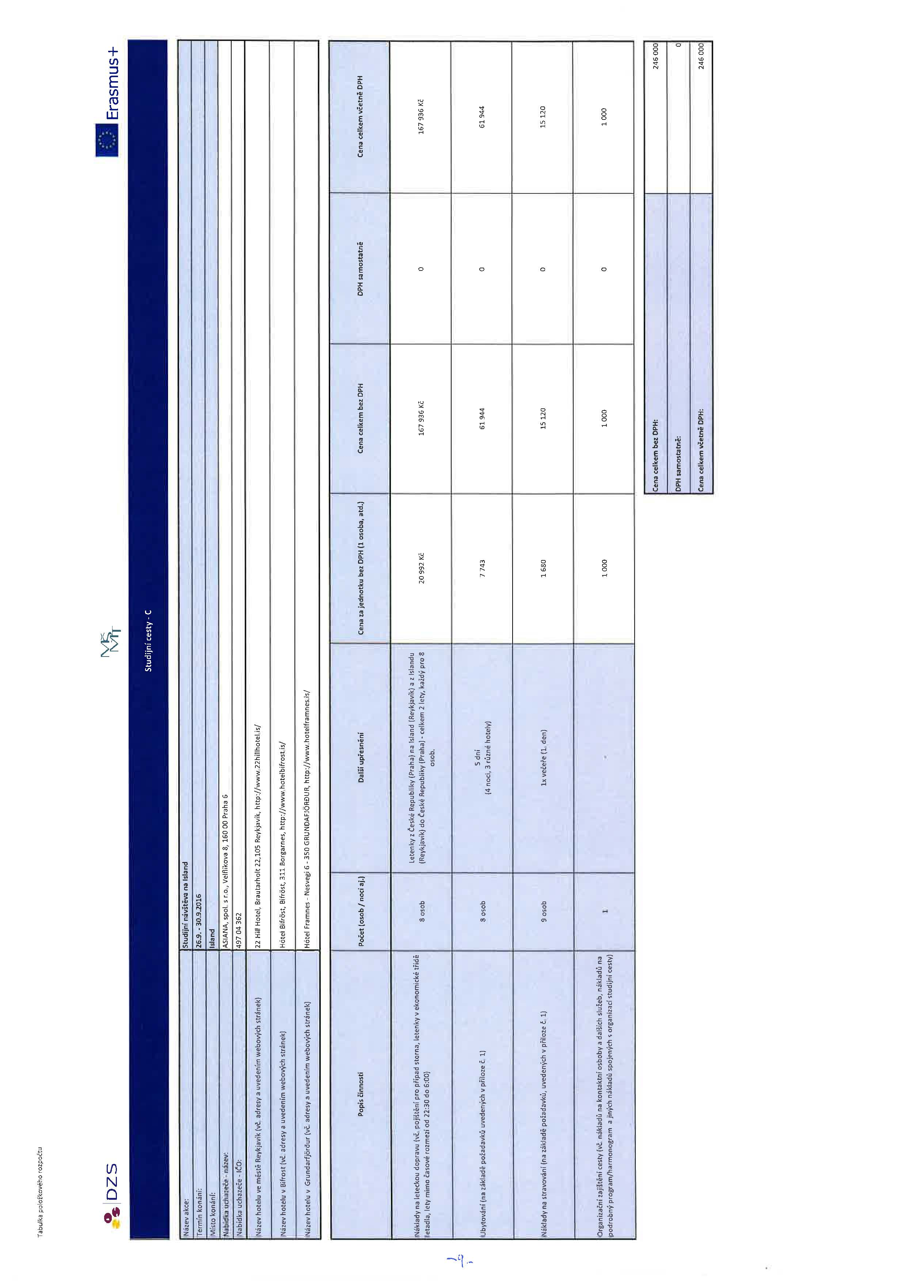
Příloha č. 3
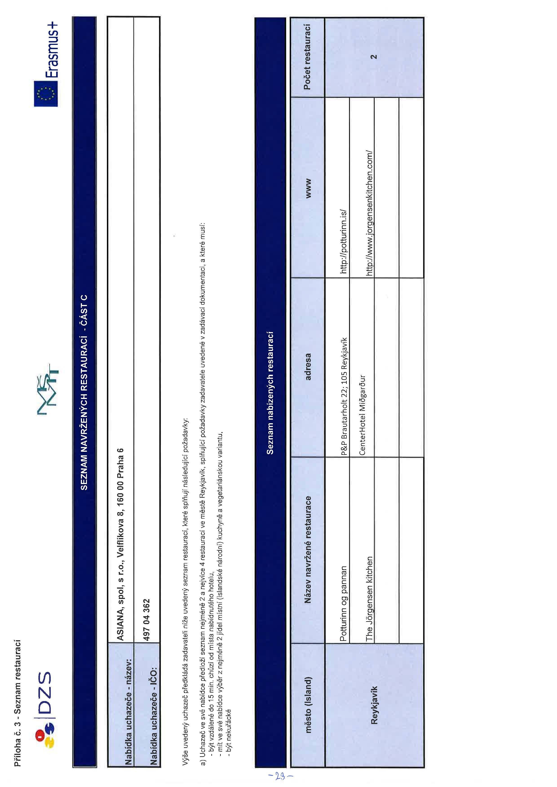
Příloha č. 4
